курсов проект
Рицари / Елфи / Джуджета

Въведение в проекта:

Нещата вече стават епични, време е да запретнем ръкави и да се потопим в света на епичните бордови игри, изпълнени с магия и невероятни приключения.
От вас се изисква като млади приятели на мистичното да създадете собствена оригинална имплементация на популярната игра Рицари / Елфи / Джуджета, която стопля сърцата на хиляди задръстеняци по целият свят.
Задачата ви е да създадете и имплементирате играта на базата на посочените в заданието правила.
Пригответе се за геройско приключение изпълнено с много опасности в света на Java.

Обща характеристика на играта

Играта се играе от двама играчи, червен(потребител) и черен(потребител), върху квадратна решетка от 9x7 квадратчета.
Терена е условно разделен на замъци Player A и Player B и бойно поле Battlefield. Разделението играе роля в правилата за движение и водене на битки по време на самата игра.

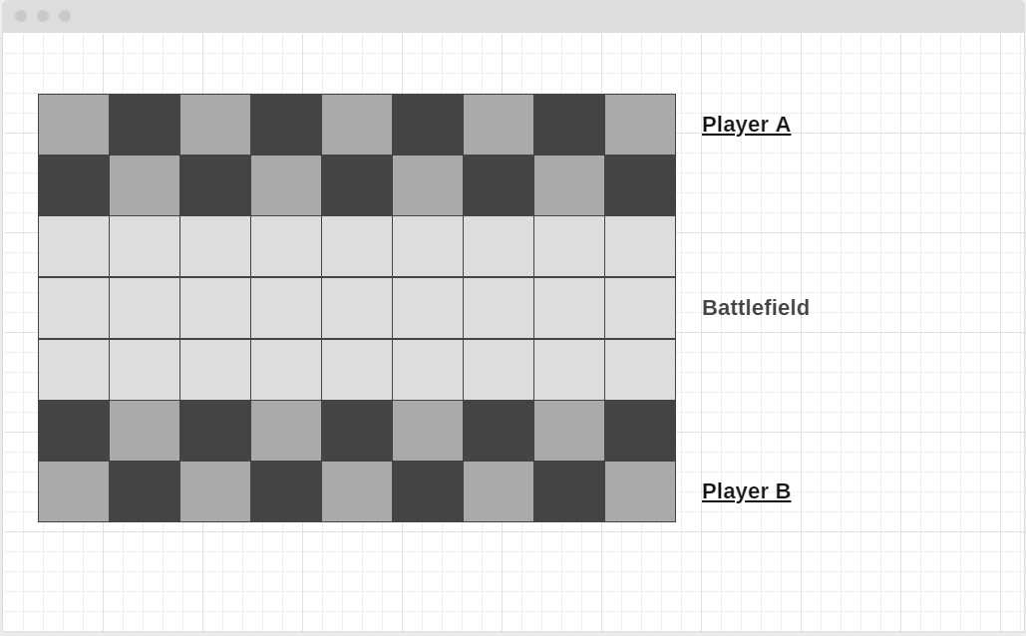

Всеки един от играчите разполага със следните единици:
- Рицар x 2
- Елф x 2
- Джудже x 2

Общо количество фигури, с които разполага всеки играч е 6.Всяка една от фигурите разполага със следните характеристики

фигура | атака | броня | здраве | атакуващи квадрати | скорост
рицър | 8 | 3 | 15 | 1 | 1
елф | 5 | 1 | 10 | 3 | 3
джудже | 6 | 2 | 12 | 2 | 2

Играта се играе на ходове. Всеки играч има право да извърши едно от следните действия по време на ход :
- Да придвижи фигурата си
- Да атакува противникова фигура
- Да излекува нанесените му щети

Играта приключва в момента, в който всички противникови фигури са елиминирани.

Начало на играта

В началото на играта потребителите поставят фигурите на своите герои на произволен принцип, в поле Player A и поле Player B
Играчите се редуват, всеки един има право на ход в който да постави произволна фигура върху полето.

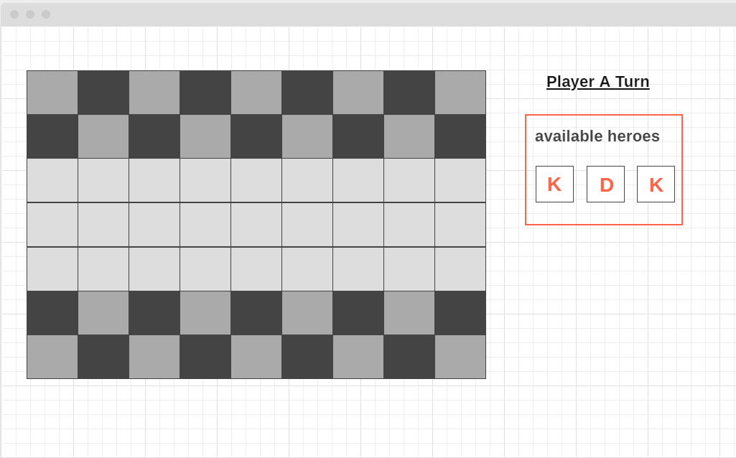

Позволено е да се поставят фигури само и единствено в рамките на полетата на играчите, като е категорично забранено да се поставят фигури както на бойното поле така и в полето на противниковият играч.

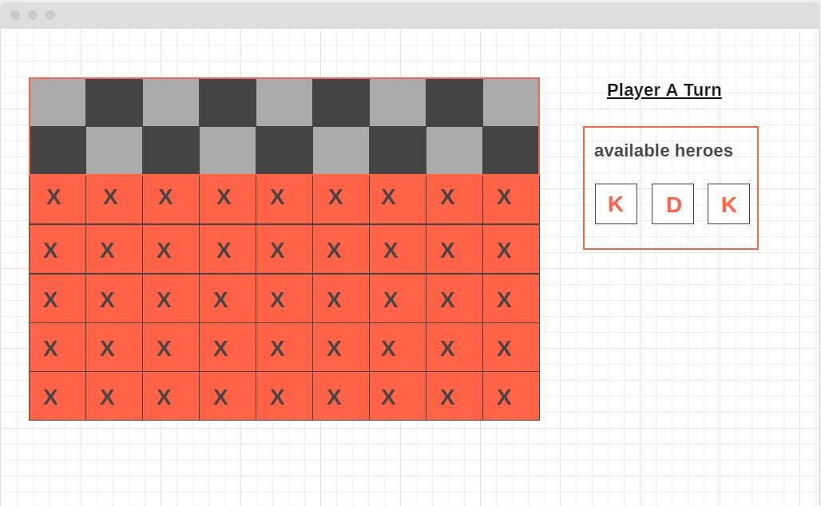

Необходимо е приложението да прави визуално разграничение подобно на показаното на визуализацията. След приключване на разпределението на всички фигури епичната битка започва.

Препятствия по терена

В началото на всяка игра, в рамките на бойното поле се генерират на случаен принцип непроходими полета. Играта ги дефинира като препятствия. Препятствията:
- Могат да бъдат разрушавани. В рамките на хода си опонента може да атакува препятствие което се намира в неговото поле, и по този начин да си освободи пътя, за движение.
- Не могат да бъдат прескачани, те възпират движението на играчите.
- Могат да бъдат игнорирани от Елфите. Митичните същества с големите лъкове и още по големите уши, имат възможност да атакуват противника си дори на пътя им да има препятствие. Колко удобно

Играта генерира от1 до 5 препятствия на случаен принцип в рамките на една игрова сесия.

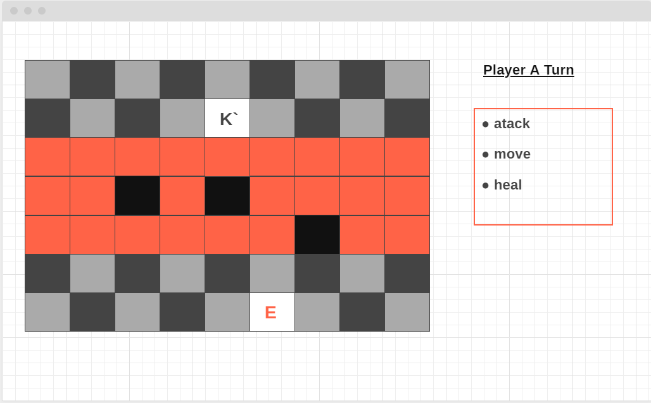

На фигурата препятствията са изобразени с черен цвят.

Правила за придвижване
Една фигура може да бъде преместена на произволно място върху дъската само ако то е свободно. Фигурите могат да се движат само и единствено по права и Г-образна посока, диагонални движения не са позволени.
Една фигура може да бъде преместена толкова квадратчета колкото скорост има единицата.
Пример: рицарите могат да се придвижват само по 1 квадратче в рамките на ход

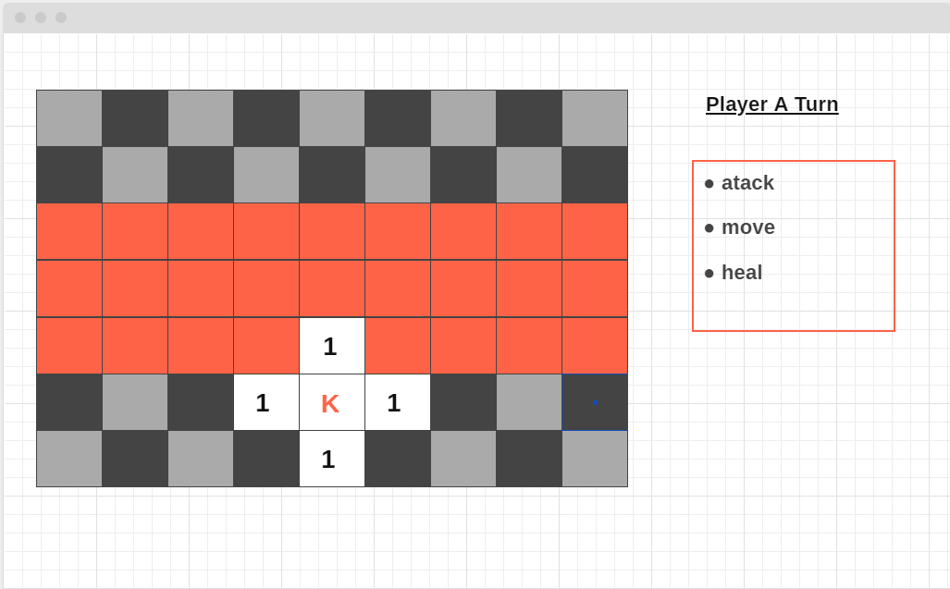

Пример: елфите могат да се придвижват максимум 5 квадратчета, но в рамките на един ход. По време на придвижването им, могат да се преминат от 1 до 5 квадратчета, не е задължително да се обхождат всичките позволени.

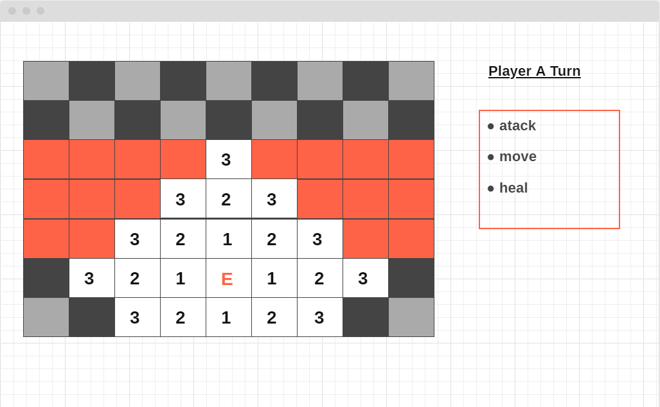

Забележка :

Играчите трябва да спазват правилата за движение в контекста на препятствията които се генерират в рамките на бойното поле.

Забележка :
Необходимо е приложението да показва на играча с различен цвят на полетата къде е възможно да се придвижи фигурата. Може да ползвате визуализацията като показно.

Правила за битки
В рамките на своя ход всеки играч може да декларира атака срещи противника си, ако се намира в рамките на позволената дистанция, оказана в броя на атакуващите квадрати.
Фигура може да атакува друга фигура само по права линия, диагонални атаки не са позволени

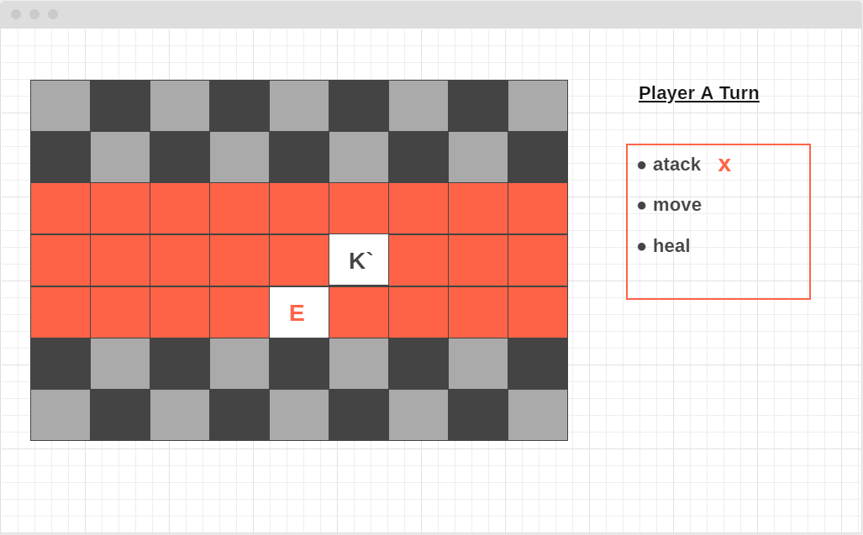

На фигурата е показана примерна ситуация в която елфа и рицаря са в близост един до друг но нито един не може да атакува другият, защото :
- Рицарят се намира в едно квадратче обсег, но то е диагонално
- Елфът се намира твърде близо до рицаря необходимо е да е поне в рамките на три квадратчета.

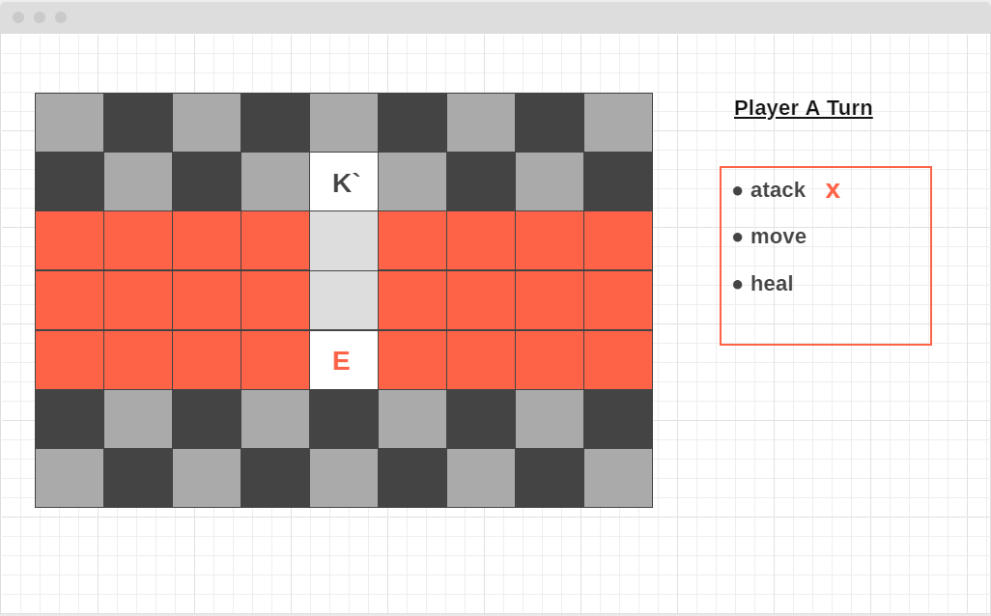

На фигурата е показан пример за възможна атака елфа се намира на разстояние три квадратчета от рицаря.
Забележка квадратите се мерят от позицията на която се намира фигурата.
Тоест Елфа + още 2 квадратчета = 3

Забележка
Необходимо е приложението да показва на потребителя в началото на хода дали атаката е възможна или не. Във всеки един от случайте играча може да се придвижва но атака е възможна само когато е изпълнено условието в правилата на играта.

Калкулиране на щетите и точки
След приключване на атаката, щетите се калкулират по следната формула:

щети = атака - броня на противникова единица

Щетите се изваждат от настоящото количество кръв на атакуваната единица. В рамките на една атака е възможно да се случи, ситуация наречена пропускане на удар или полу-атака. Ситуациите се случват при случайно хвърляне на три зара.
- Ако сумата от заровете е равна на текущото количество кръв на атакуваната единица в настоящият момент, то атаката е неуспешна и щети не се калкулират
- Ако сумата от заровете е равна на най-малката им възможна сума, то атаката се нарича полу-атака и се калкулират само половината от щетите.
Нанесените щети трябва да се отчитат като получени точки за всеки един от играчите. Получените точки трябва да се визуализират в рамките на играта.

Правила за лекуване

Всяка една от единиците ви разполага с лечебна отвара която може да възстанови един зар здраве. Ако изберете действие лекуване, трябва да се генерира число от 1 до 6 и здравето на фигурата да бъде актуализирано положително.
След приключване на лекуването играта хвърля зар и ако се падне нечетно число то играча има право да направи второ действие.
Забележка:
Хвърлянето на зар е просто функция която генерира случайно число, не е необходима визуализация или нещо подобно, просто вътрешен механизъм който изчислява случайното поведение на играта.

Край на играта

След приключването на играта трябва да се извежда подходящо съобщение както и следната информация.
- Брой точки на опонента
- Брой рундове за които е приключила играта.
- Всички унищожени противникови единици в хронологичен ред
- Всички унищожени наши единици в хронологичен ред.

Играта трябва да предоставя бутон, с който да можем да рестартиране и да започнем забавлението от начало.

Задачи за имплементация
Точкуването на имплементацията е разделена по секции, както е описано в заданието. С оранжев цвят са дефинирани секциите, които имат описани под задачи. А с жълт цвят самите под задачи и техния точков актив. Общия точков актив е 500 точки
Логическа имплементация | Точки
- Обща характеристика на играта | 100
- Визуализация на бойното поле | 50
- Дефиниция на класове за всяка една от описаните бойни фигури | 50
- Начало на играта | 100
- Разположение на фигурите при стартиране на играта | 50
- Преодоляване на препятствия | 50
- Правила за придвижване | 100
- Правила за битки | 50
- Калкулация на щети и точки | 50
- Правила за лекуване | 50
- Край на играта | 50

КРИТЕРИИ ЗА ВАЛИДНА ОЦЕНКА
В тази част са описани критериите, които добавят положителен резултат към крайната оценка. За да бъдат приложени е необходимо да не влязло в сила нито едно от правилата описани в предходната част.

Процентно съотношение на критериите, спрямо дадените точки
Графична имплементация | проценти
- Форматиране на кода | 10%
- Структура на кода | 20%
- Именуване на променливи и методи | 20%
- Коректност на имплементираната функционалност | 50%

ФОРМАТИРАНЕ НА КОДА
Когато псувате вашите колеги, за неформатираната гнус, която са ви дали за да правите ревюта, ще се сещате за нас Напомняме, че повечето среди за разработка (IDE) извършват форматирането автоматично. За това лошо форматиран код вече го приемаме по-скоро за неглижиране, отколкото за затруднение.

СТРУКТУРА НА КОДА
Структурирането на изходния код се извършва чрез правилно разпределение в компонентите, които могат да капсулират функционалност. До момента единствените такива компоненти в Java, които са засегнати на практическите занятия са методите. Затова и изискването, за сега, е функционалността да се разпределя в различни методи, така че всеки метод да съдържа ясна бизнес-логика, която извършва точно определена дейност. Разбира се колегите, които са напред с материала, познават и използват и други компоненти на езика (като класове) могат да не се ограничават само до методите.

ИМЕНУВАНЕ НА ПРОМЕНЛИВИ И МЕТОДИ
Правилното именуване на методите и променливите са ключови за лесното разбиране на кода, което е свързано с предишните два критерия.

КОРЕКТНА ФУНКЦИОНАЛНОСТ
Това е критерият с най-голяма тежест, тъй като целта на всяко задание, в крайна сметка, е коректно работещо приложение. Функционалността в текущото задание е разделена в 12 точки - всяка от които се активира с опция от менюто. Затова и всяка правилно реализирана функция прибавя резултат към крайната оценка.

Предаване на решенията

Креативност и мотивация
Задачата предполага креативност и дава поле за изява на всички студенти, които искат да покажат знания и умения. Затова няма да има санкции за начина, по който сте решили да подходите към интерфейса, визуализацията и механизма на играта.
Спазвайте посочените входни данни, както и коефициентите, които сме дефинирали, в страни от това няма други ограничения за подхода, който ще изберете при организиране на визуалната част от играта.

Технически изисквания
Можете да използвате целия инструментариум, който сме изучавали в упражненията, без никакви ограничения. Можете да разширите имплементацията с материал, който не е включен в заданието, но трябва да сте готови да го защитите при зададени въпроси от страна на лекторите.

Организационно-оперативни изисквания
Студентите предават, разработените от тях задания като поставят линк към публично GITHUB репозитори в Google Classroom.
Названието на репозиторито трябва да бъде задължително pu-oop-project

Сорс код и структурни изисквания
Огромното ни желание е да се стараете, да пишете достатъчно добре организиран и структуриран код.
Максималното количество линии код, които можете да дефинирате в рамките на един метод е 25, като от това число ще се игнорират празните редове.
Задължително е използването на doc comment за всеки един от методите различни от main метода.
Задължително е да са налични минимум 10 къмита в рамките на разработката на проекта.

